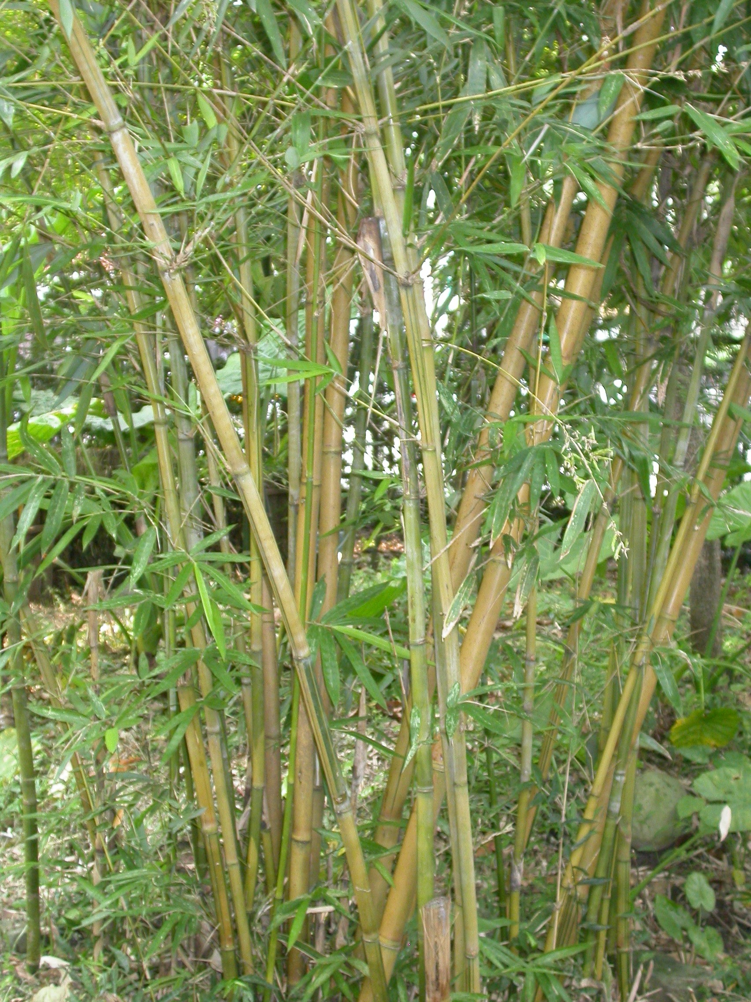
金絲火管竹、金絲火廣竹
科 別：禾本科
拉丁學名：Bambusa dolichomerithalla Hayata cv. “Green stripestem” Lin
英 文 名：Green-striped Blowpipe Bamboo
四縣腔名：金線火吹筒竹(gím sien fò cói tung zụk)
海陸腔名：金線火筒竹(gìm sien fó tung zhuk)
六堆地區名：金線火吹筒竹(gím sien fò cói tung zụk)

